于新东教授来我校宣讲十九大精神

[2017-12-21]   发布单位：宣传部   阅读次数：6297

12月20日下午，主题为“与信仰对话——党的十九大系列专题报告会”在奉贤校区行政楼报告厅举行。本次报告会由上海应用技术大学教授、国内知名财经评论员、时政评论员，电视特约嘉宾、项目评审专家、专栏作家于新东主讲，主题为《学好十九大精神 奋力建设现代化强国》。

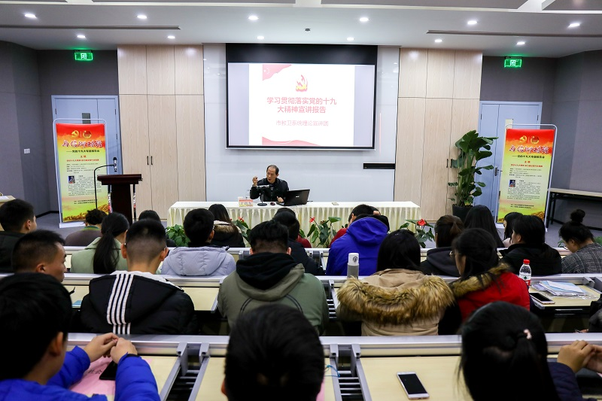

于新东教授用“新”、“特色”、“新时代”三个词为引，用问答互动的方式从四个方面剖析了党的十九大报告框架式的逻辑脉络。用翔实的大数据解析十九大的台前幕后，用易懂的“于式原创”理论研究成果和信息量巨大的“于式幽默”为在场师生奉献了一场精彩的主题讲座，帮助师生们深刻理解了十九大报告的新思想、新论断、新提法和新举措。

报告会由校团委副书记汪鹤主持。相关二级学院党员教师代表、校团委、学生会干部以及优秀团员青年代表100余名现场聆听。

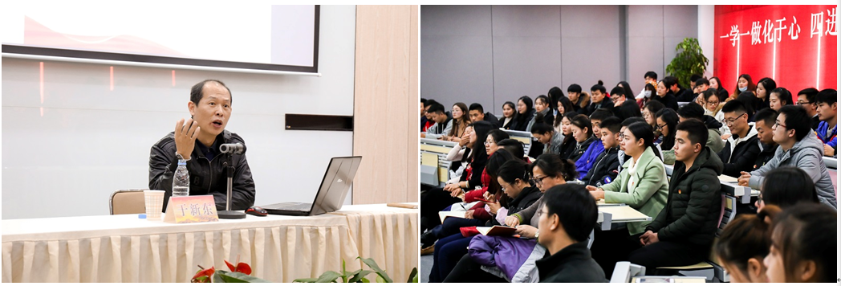

与信仰对话系列专题报告会是我校党建带团建的重要工作阵地和开展思想引领的重要实践路径之一。由党委宣传部和团委协同并联动开展。接下来，校团委将结合团中央、团市委及学校党委的工作部署，全面启动以“践行新思想 拥抱新时代”为主题的全团组织生活会，进一步激发基层团组织和团员青年学习党的十九大精神的活力和动力。（党委宣传部、团委供稿）